BRALNA ZNAČKA

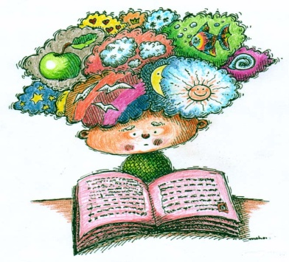

Bralno značko sta osnovala pisatelj Leopold Suhodolčan in prof. Stanko Kotnik. Prve - Prežihove značke - so bile podeljene maja 1961 na Koroškem. Od začetka devetdesetih let, ko se je gibanje posodobilo z motivacijskim programom S knjigo v svet, je to tudi njeno geslo.

Gibanje gradi na tradiciji bralnih značk, poimenovanih po slovenskih pisateljih, oz. Zveze bralnih značk Slovenije, ki je od sedemdesetih let dalje organizacijsko delovala kot eden nacionalnih programov v okviru Zveze prijateljev mladine Slovenije.

V letu 2002 se je Bralna značka organizirala kot samostojno Društvo Bralna značka Slovenije - ZPMS, njen program pa je še vedno del nacionalnega programa Zveze prijateljev mladine Slovenije in ima kot tak marsikje po Sloveniji močno organizacijsko in finančno zaslombo pri društvih ali zvezah prijateljev mladine. V strokovnem smislu gibanje od vsega začetka vodijo mentorji po šolah (od devetdesetih let dalje tudi po vrtcih in knjižnicah) - njihovo delo z mladimi je temelj Bralne značke.

Bralna značka spodbuja prostovoljno branje v prostem času. Ves čas se razvija kot dopolnilo k pouku slovenskega jezika in književnosti ter dejavnostim (šolske) knjižnice, hkrati pa je kot obšolska/interesna dejavnost lahko svobodnejša, bližja otrokom in mladim, in tako uspešnejša pri oblikovanju bralcev za vse življenje. Vseskozi se močno vključuje v strokovna in družbena prizadevanja, da bi se dvignila bralna pismenost posameznikov in družbe v celoti.

Bralna značka (na splošno ali določena spominska bralna značka z imenom po pisatelju) se najbolj množično dogaja na osnovnih šolah v Sloveniji, v tovrstno branje se vključuje kar 72 % osnovnošolcev. V zadnjih dvajsetih letih se po slovenskih vrtcih in splošnih knjižnicah zelo širi predšolska bralna značka, ki spodbuja predvsem starše, da berejo svojim otrokom v predšolskem obdobju. Bralna značka v srednjih šolah pa običajno deluje v obliki bralnih klubov. Za bralno značko berejo tudi slovenski otroci v slovenskem zamejstvu in na nekaterih območjih v slovenskem zdomskem/izseljenskem prostoru. Ocenjujemo, da v vseh programih vsako leto sodeluje več kot 140.000 otrok, ki berejo slovenske knjige. Vodi jih več kot 6.400 mentorjev (učiteljev, vzgojiteljev in knjižničarjev).

Oblike motiviranja za branje so zelo različne, mentorji jih prilagajajo objektivnim možnostim, predvsem pa interesom in željam mladih bralcev: pogovori o knjigah, bralni klubi, projektno delo, literarne uganke, kvizi, srečanja s književniki, sodelovanje pri literarnih ali šolskih glasilih ipd.
Ena od možnih poti za sodelovanje in informiranje je tudi spletna stran www.bralnaznacka.si, s spletnim mesečnikom Ostržek, ki ga po elektronski pošti prejema že več kot 2000 naročnikov. Bralna značka pa ima tudi svoj FB profil (www.facebook.com/bralnaznacka).

17. septembra gibanje vsako leto zaznamuje začetek bralnega leta, vsakič nekoliko drugače. Bralno dogajanje, ki v dneh okrog 17. septembra poteka po vsej Sloveniji, poimenujemo Bralni maraton. Bralno leto se zaključuje med 8. februarjem in koncem šolskega leta, nekateri programi za spodbujanje branja pa so organizirani tudi v času šolskih počitnic.

Društvo Bralna značka Slovenije – ZPMS pripravlja seminarje in izobraževalno gradivo za mentorje ter pomaga pri organizaciji obiskov ustvarjalcev mladinske književnosti v vrtcih, osnovnih in srednjih šolah ter knjižnicah. Mentorjem v pomoč posreduje priporočilni seznam mladinskih knjig, ki ga tradicionalno pripravlja Pionirska - Center za mladinsko književnost in knjižničarstvo, Mestna knjižnica Ljubljana. Že leta pripravlja motivacijska gradiva za mlade bralce, v zadnjem desetletju pa je pomemben del založniškega programa zbirka darilnih knjig Zlata bralka, Zlati bralec.

Ob podpori nekaterih slovenskih založb smo našim dejavnostim dodali ponudbo kakovostnih knjig s posebnimi popusti za šole in vrtce, ki izvajajo bralno značko, ter mentorje. Še dodatnih ugodnosti so deležni člani BZ ter društva in zveze prijateljev mladine po Sloveniji. Ponudba s predstavitvami knjig je dostopna na spletni strani.

Za izvajanje programov in projektov na republiški ravni Društvo Bralna značka Slovenije - ZPMS pridobiva sredstva na različne načine. Prijavlja se na razpise Javne agencije za knjigo RS, Urada Vlade RS za Slovence v zamejstvu in po svetu, sodeluje z Zavodom za šolstvo RS ... V veliko oporo so gibanju tudi donatorji, sponzorji. Tako založniški program Zlata bralka, zlati bralec vse od začetka podpira Telekom Slovenije (prej Mobitel). V dolgoletni zgodovini gibanja pa so posamične projekte podpirala številna slovenska podjetja.

Bralna značka sodeluje s strokovnjaki s področja mladinske književnosti, s knjižnicami, s Pionirsko - Centrom za mladinsko književnost in knjižničarstvo (Mestna knjižnica Ljubljana), revijo Otrok in knjiga, s Slovensko sekcijo IBBY, Bralnim društvom Slovenije, Društvom slovenskih pisateljev, Društvom slovenskih založnikov, z založbami in knjigarnami, množičnimi mediji, kulturnimi in izobraževalnimi ustanovami ...
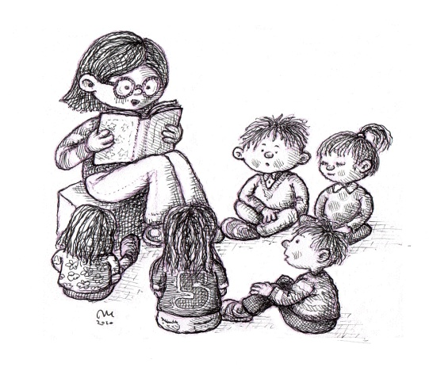

Društvo Bralna značka Slovenije - ZPMS
Miklošičeva 16, SI-1000 Ljubljana
Predsednica: dr. Dragica Haramija, podpredsednika: mag. Tilka Jamnik, Slavko Pregl
Strokovna služba: Manca Perko, Ani Andželka Korošec, Petra Potočnik
tel.: 01 430 05 57/8; faks: 01 239 67 22;
e-naslov: info@bralnaznacka.si
spletna stran: www.bralnaznacka.si
FB: www.facebook.com/bralnaznacka
____________________
Avtor ilustracij: Miha Mohor

